ISKUSTVA TOKOM REVIZIJA TERETNIH REGULACIONIH PREKLOPKI ENERGETSKIH TRANSFORMATORA 110kV/x NA MESTU NJIHOVE UGRADNJE U DISTRIBUTIVNIM POSTROJENJIMA

J. PONOĆKO
J. LAZIĆ
Đ. JOVANOVIĆ
B. PEJOVIĆ
D. ILIĆ
Elektrotehnički institut „Nikola Tesla“, Srbija

P. RADOSAVLJEVIĆ
Lj. NOVAKOVIĆ
EDEX, Srbija

UVOD

Teretna regulaciona preklopka (TRP) predstavlja najčešće mesto kvara kod energetskih transformatora (ET), što je pokazala statistika data na slici 1. Uobičajeni kvarovi na TRP koji dovode do ugrožavanja funkcije TRP, a samim tim i rada ET su uglavnom izazvani mehaničkom disfunkcijom, povećanim prelaznim otpornostima kontakata, lokalnim termičkim stresom, oštećenjem materijala, koksovanjem izolacionog ulja, habanjem kontakata, konstrukcionim nedostacima i visokim teretom [3].
Zbog težnje ka racionalnijoj raspodeli sredstava u elektrodistributivnom (ED) sistemu, posebno u domenu održavanja visokonaponske (VN) opreme, na prvom mestu ET, potrebno je, na osnovu rezultata merenja u toku redovnog preventivnog održavanja, proceniti koje su to jedinice koje zahtevaju dodatnu pažnju. Analizom rezultata ispitivanja redovne preventivne kontrole, posebno merenja otpornosti namotaja u svim položajima TRP, odnosno rezultata gasnohromatografske (GH) analize ulja na ET naponskog nivoa 110 kV/x u pogonima ED postrojenja, ukazano je na TRP sa potencijalno lošim stanjem na kojima treba izvršiti reviziju [2]. Takođe, kod TRP starosti preko 40 godina, kao i kod TRP sa velikim brojem operacija (reda 100.000) i onih kod kojih nije rađena revizija, savetovano je da se ista obavi, bez obzira na rezultate pomenutih ispitivanja.
U radu je prikazana metodika za odabir TRP predviđenih za reviziju, u okviru koje se vrše električna ispitivanja-merenje omskih otpornosti namotaja u svim položajima TRP u mirovanju-stacionarnom stanju (statička ispitivanja) i tokom promene položaja preklopke (dinamička ispitivanja), kao i vizuelne kontrole: prekidačkog (prebacačkog) dela, njegovog cilindra i motornog pogona. Poseban osvrt dat je na dinamičku U-I metodu, tzv. DRM metodu (DRM – Dynamic Resistance Measurement) i na najčešće kvarove koji se mogu dijagnostikovati ovim putem.

IZBOR TRP ZA REVIZIJU NA OSNOVU REZULTATA PREVENTIVNIH ISPITIVANJA ET

Na uzorku od 82 ET 110kV/x koji su u višegodišnjem pogonu u ED postrojenjima izvršena su redovna preventivna električna ispitivanja. Ispitivanja koja, između ostalog, mogu da ukažu na mehaničke nepravilnosti u TRP, jesu merenja omskih otpornosti namotaja u svim položajima TRP, tzv. merenje „statičkih“ otpornosti. Osim ovih električnih ispitivanja, veoma je značajna i GH analiza izolacionog ulja na uzorcima iz ET, ali još značajnije na uzorku iz suda TRP. Na pomenutim ET, uzorci ulja za GH analizu uzimani su u vreme električnih ispitivanja ili ranije tokom pogona ET.
Analizom rezultata električnih ispitivanja ET i hemijskih ispitivanja izolacionih ulja, kao i podataka o pogonu, odabrano je 25 ET čije TRP, iz različitih razloga, treba detaljnije proveriti revizijom. Kod najvećeg broja slučajeva, razlog za sumnju su bile uvećane omske otpornosti u određenim fazama VN namotaja. Uvećane vrednosti otpornosti namotaja su u nekim slučajevima bile izraženije u pojedinačnim položajima TRP, nekada u donjem, odnosno gornjem delu regulacije, a negde na celom regulacionom opsegu, što može da ukaže na lokaciju defekta, u biračkom ili prekidačkom delu, najverovatnije na slabljenje mehanizma, opruga i/ili oštećenje kontakata, ali i na mogućnost slabljenja veze/spoja izvoda namotaja i pripadajućeg prolaznog (provodnog) izolatora. U praksi se najviše koriste TRP sa nezavisnim prekidačkim i biračkim delom, gde je prekidački deo smešten u zaseban sud sa sopstvenim izolacionim uljem, fizički odvojenim od ulja glavnog suda transformatora, dok se birački deo nalazi u glavnom sudu - tzv. “In-Tank“ tip TRP, prikazan na slici 2. Prednosti ovakve konstrukcije su lak pristup prekidačkom delu radi revizije ili zamene i to što se ulje zagađeno dejstvom luka pri prekidanju struje u prekidačkom delu ne meša sa ostatkom ulja u glavnom sudu, pod uslovom da je zaptivenost istog prema glavnom sudu sačuvana.
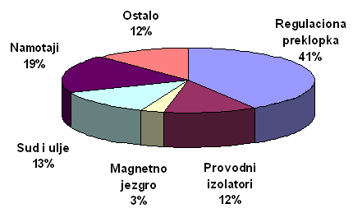 | 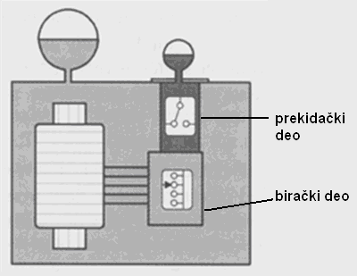
Slika 1. Statistika mesta pojave kvara kod ET [4] | Slika 2. Šematski prikaz TRP sa nezavisnim prekidačkim i biračkim delom - “In-Tank“ tip [6]
Birački deo TRP vrši besteretnu pripremu i izbor kontakata regulacije tokom sekvence promene položaja TRP, što znači da kontakti biračkog dela vode glavnu struju transformatora bez prekidanja. Početna faza degradacije ovog dela je stvaranje tankog filma po površini kontakata kao posledica temperature i uljne sredine u kojoj se kontakti nalaze. Stvaranje filma uvećava vrednost prelazne otpornosti kontakata a samim tim i temperaturu koja se razvija na njima. Ovaj proces je kumulativan, temperatura dovodi do povećanja debljine filma na kontaktima, a kao posledica se ima veća otpornost koja dovodi do daljeg porasta gubitaka i temperature [3]. Prekidački deo TRP vrši prebacivanje između položaja regulacije pod teretom, pa su kontakti ovog dela, osim što vode glavnu struju, izloženi i dodatnom naprezanju usled električnog luka koji neizbežno nastaje prilikom procesa prebacivanja. To dovodi do postepene erozije kontakata, razlaganja i koksovanja ulja na samoj površini kontakata i pojave kumulativnog efekta porasta prelaznih otpornosti, porasta temperature i posledičnog razvoja filma na kontaktima [3].
Ukoliko se GH analizom uzorka ulja iz prekidačkog dela utvrdi veće prisustvo acetilena, znači da je kvalitet ulja pogoršan dejstvom električnog luka prilikom prebacivanja položaja preklopke. Povećanje koncentracije acetilena u ulju glavnog suda ET generalno ukazuje na pojavu električnog luka u glavnom sudu, ali može da ukaže i na difuziju ulja iz suda TRP, odnosno na slabu zaptivenost između ova dva suda. Ako postoji pregrevanje kontakata TRP, dolazi do porasta koncentracije etilena u ulju u odnosu na dominanatne gasove električnog luka, što se takođe može utvrditi GH analizom. Četvrtina izdvojenih TRP imala je uvećane koncentracije pomenutih gasova. Prisustvo korozivnog sumpora u ulju utiče na stvaranje naslaga bakar-sulfida na površinama kontakata, što dodatno uvećava prelazne otpornosti i utiče na termička naprezanja, kako u stacionarnom režimu, tako i prilikom manipulacija TRP u pogonu.
Osim na osnovu rezultata izvršenih ispitivanja, „kandidati“ za reviziju bile su i TRP sa velikim brojem operacija Kod 8 od 25 uočenih TRP bio je ovakav slučaj. Prema uputstvima proizvođača, revizija se preporučuje nakon najviše 100 000 operacija, odnosno nakon najviše 7 godina, za TRP u sprezi zvezda. Kod nekih TRP brojač operacija je došao do maksimalnog broja, pa je odbrojavanje otpočeto ispočetka. Prema [6], TRP koje su smeštene u zvezdištu VN namotaja, kao što je slučaj u našem ED sistemu, trebalo bi održavati na svakih 5 do 7 godina ili nakon 40-100 hiljada operacija za nisko opterećeni ET, odnosno 30-60 hiljada operacija za visoko opterećeni ET.
Analizirajući predmetne TRP u distributivnom sistemu, može se zaključiti da je najveći deo, tj. više od 75%, stariji od 30 godina, kao što je prikazano na slici 3, levo. Godište TRP uglavnom se poklapa sa godištem ET čiji su deo. Na slici 3, desno, dati su najčešći razlozi za reviziju TRP.
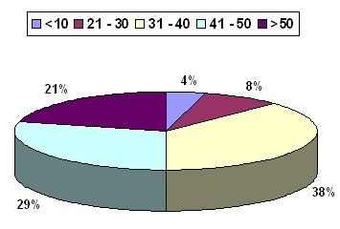 | 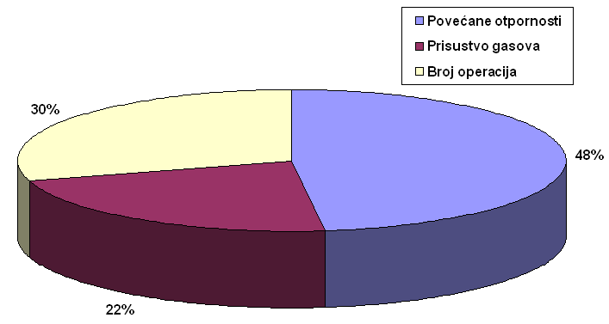
Slika 3. Godine starosti TRP (levo) i osnovni pokazatelji neophodnosti revizije (desno) na uzorku od 25 jedinica u ED sistemu Srbije

REVIZIJA TRP

Revizija TRP podrazumeva radove na prekidačkom delu i motornom pogonu, odnosno radove koji ne zahtevaju evakuaciju transformatorskog ulja i otvaranje glavnog suda u kome se, pored aktivnog dela ET, nalazi i birački deo TRP. U okviru revizije TRP vrše se statička električna ispitivanja - merenje otpornosti namotaja u svim položajima regulacionog opsega, zatim dinamička ispitivanja - merenje propada struje i vremena prekidanja prilikom promene položaja TRP, najčešće na početku i na kraju revizije, kao i vizuelne kontrole: prekidačkog dela i njegovog cilindra i motornog pogona. Vizuelna kontrola je neophodna zbog same konstrukcije TRP i potrebe za periodičnom zamenom ulja.
Nedostatak merenja statičke otpornosti je u tome što se merenje vrši po završenoj operaciji prebacivanja položaja TRP. Savremeni koncept održavanja TRP stoga sve više uključuje i merenje dinamičkih karakteristika koje ima za cilj da izmeri promenu struje, odnosno otpornosti u toku prelaska sa jednog na drugi položaj u biračkom delu. S obzirom na to da se merenje vrši u vrlo kratkom vremenskom intervalu, reda nekoliko desetina milisekundi, merno kolo uvek obuhvata i deo induktivnosti namotaja jer struja ne stiže da se stabilizuje. Iz ovog razloga je dinamička U-I metoda, odnosno merenje dinamičke otpornosti, manje precizno od merenja statičke otpornosti, ali je merodavnije za otkrivanje mesta i tipa kvara u prekidačkom delu TRP [1]. Time se ove dve metode veoma uspešno dopunjuju.
DRM metoda je nastala kao potreba za procenu stanja lučnih kontakata prekidača snage, a kasnije je počela da se primenjuje i kod TRP. Primena DRM metode na TRP je modifikovana i prilagođena zbog specifičnosti strujnog kola na transformatoru na kojem se vrši merenje. Umesto da se snima karakteristika promene otpora pri promeni pozicije TRP duž celog opsega regulacije, snima se karakteristika propada struje primenjenog strujnog izvora. Na slici 4a je prikazana uprošćena šema TRP sa dva prigušna otpornika pri prelasku iz položaja A u položaj B.
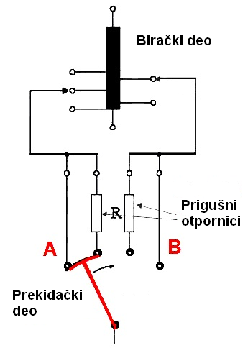 | 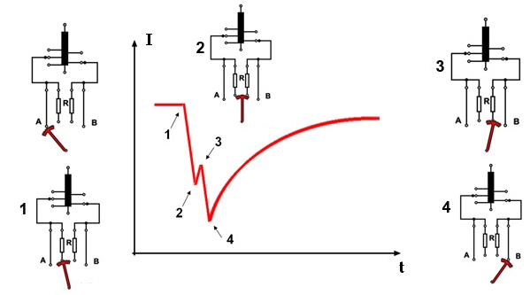
a) | b)
Slika 4. a) Grafički prikaz TRP sa dva prigušna otpornika, b) Sekvence prelaska sa jednog na drugi položaj TRP i odgovarajuća promena merne struje

Period prelaska sa jednog na drugi položaj karakterišu četiri sekvence, uprošćeno prikazane na slici 4b:
- uključenje prvog prigušnog otpora
- uključenje drugog prigušnog otpora
- isključenje prvog prigušnog otpora
- isključenje i drugog prigušnog otpora, čime je završen proces promene položaja.
Sa dijagrama propada struje mogu se izmeriti karakteristična vremena za svaku od četiri sekvence prilikom promene pozicije TRP koja su reda veličine nekoliko 10ms, dok cela operacija prebacivanja položaja traje oko 40ms. Ukoliko se poveća vreme promene pozicije doći će do bržeg trošenja kontakata i stvaranja veće količine gasova a samim tim i brže degradacije karakteristika izolacionog ulja. Najčešći uzrok povećanja vremena prekidanja je mehanički problem opružnog mehanizma prebacača (prekidača), tzv. akumulatora energije.
Na slici 5 su date idealna i realna karakteristika promene otpornosti i karakteristika propada struje pri promeni položaja TRP. Uz merenje propada struje, simultano se vrši i merenje strujnog naprezanja motornog pogona koje daje potpuniji uvid u stanje mehaničkog rada TRP (slika 6). Pri tome su od koristi tri parametra:
- polazna struja motornog pogona
- ustaljena struja motornog pogona
- vreme rada motornog pogona
- vremenski odnos trenutaka promene pozicije i zaustavljanja motora
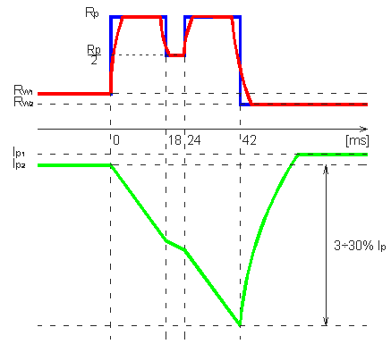
Slika 5. Idealna (plavo) i realna (crveno) karakteristika promene otpornosti i karakteristika propada struje (zeleno) pri promeni položaja TRP | Slika 6. Simultano snimanje karakteristika propada struje (plavo) i struje motornog pogona (zeleno) duž celog opsega regulacije

Na osnovu podataka prikupljenih tokom revizija TRP, kao i informacija o ET čiji su deo, registrovano je 9 defekata koji su podeljeni u tri grupe:
- defekti na biračkom delu:
  - nelinearni omski otpori i velike međufazne razlike omskih otpora (defekt na kontaktima birača)
- defekti na prekidačkom delu:
  - neujednačeno i produženo vreme prekidanja (razdešenost opružnog mehanizma prekidača)
  - prekidanje ispitne struje pri promeni pozicije (kvar na električnoj vezi prigušnog otpora - otvaranje kola pri promeni pozicije)
  - velike međufazne razlike omskih otpora (defekt na kontaktima prekidačkog dela)
  - prodor ulja iz glavnog suda ET u cilindar prekidača (naprslina na cilindru prekidača, neispravno zaptivanje osovina/oštećenje semeringa)
- defekti na motornom pogonu:
  - prevelika struja motora (loše stanje motora ili loše montirane pogonske osovine)
  - nezaustavljanje u svim pozicijama (proklizavanje motornog pogona zbog nepouzdanog rada mikroprekidača)
  - nesinhronizovanost motornog pogona i prekidača (loše montirane pogonske osovine)
  - kvarovi koji ne ugrožavaju rad transformatora: neispravan brojač, neispravan santon (mehanički sklop za zaustavljenje motornog pogona nakon promene položaja), loše stanje kontaktora.
Grafik na slici 7 prikazuje zastupljenost pomenutih defekata na svim servisiranim TRP.
Jedan od najvećih rizika po rad ET predstavlja naprsli cilindar TRP (po vertikali), kao na slici 8. Takve naprsline se uglavnom javljaju na starijim TRP koje imaju cilindar od "prešpana", dok današnje TRP imaju cilindar od staklo-plastike. Naprsline nastaju pod dejstvom mehaničkih sila pri kratkim spojevima u mreži. Kroz naprslinu cilindra dolazi do mešanja ulja iz cilindra sa uljem iz aktivnog dela ET, pa samim tim dolazi do kontaminacije ulja iz glavnog suda gasovima iz TRP. Ukoliko dođe do pucanja cilindra (po vertikali), doći će do promene geometrije TRP i nastaće loš kontakt između prekidačkog (prebacačkog) i biračkog dela ili čak i potpuni prekid njihovog kontakta. Loš kontakt će stvoriti toplo mesto, a prekid kontakta će izazvati dielektrični proboj u zvezdištu jer se zvezdište formira na samom prekidaču TRP, pa donji kraj namotaja neće biti na neutralnom potencijalu, već na potencijalu faznog napona.
Od ostalih defekata koji su opasni po rad transformatora treba napomenuti:
- prekidanje struje – otvaranje kola pri promeni pozicije
- produženo vreme prekidanja koje dovodi do ubrzanog trošenja pokretnih kontakata prekidača i ubrzanog starenja ulja u cilindru,
- nesinhronizovanost motornog pogona i prekidača, koja može dovesti do mehaničkog loma pogonskih osovina i zupčanika pri radu u krajnjim položajima
- proklizavanje motornog pogona koje može nekontrolisano dovesti TRP u krajnji položaj, usled čega će se na sekundaru javiti previsok napon koji može ugroziti rad ostatka postrojenja na strani 35kV, odnosno 10,5kV

Slika 7. Zastupljenost kvarova utvrđenih revizijom TRP na uzorku od 25 jedinica

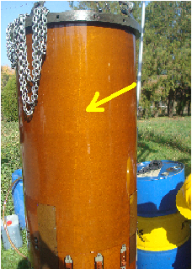 | 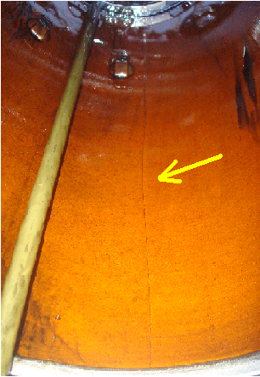
Slika 8. Prikaz vertikalne naprsline na cilindru TRP sa spoljašnje i unutrašnje strane zabeležene tokom pomenutih revizija

PRIMERI REVIDIRANIH TRP

U nastavku su analizirani rezultati ispitivanja i procena stanja tri karakteristična slučaja TRP pre i posle revizije.

- Revizija TRP na transformatoru u trafostanici (TS) A 110/35 kV

U toku redovnih preventivnih ispitivanja transformatora naponskog nivoa 110/36,75/10,5 kV u 2005. godini, na VN namotaju je izmerena uvećana otpornost u fazi “A“ i to u donjem delu regulacije, tj. u položajima regulatora od 1 do 11b. Pretpostavka je bila da je uvećanje posledica oslabljenog kontakta u predbiračkom delu TRP, što je bilo uočeno i prilikom merenja 2000. godine. S obzirom na uočeni trend pogoršanja, preporučena je pooštrena kontrola TRP [2]. Kao takav, ET je kandidovan za reviziju TRP.
Dijagram promene statičkih omskih otpornosti namotaja, iako uglavnom linearan, ukazivao je na postojanje uvećanih prelaznih otpornosti u fazi A u donjem delu regulacije od 1-11, uz ne tako izražena međufazna odstupanja, ali bez bliže lokacije mesta defekta (slika 9).
Rezultati merenja omskih otpornosti namotaja DRM metodom pokazali su da u pomenutoj fazi dolazi do propada struje od 100% pri promeni pozicije TRP. Potpuno prekidanje struje izvora znači da dolazi do otvaranja, odnosno prekida strujnog kola u fazi “A“ ET, koje prouzrokuje neispravan rad TRP. Takav rad TRP se više ne može nazvati “on load“ već “off load“ jer se transformator isključuje (u fazi “A“) pri promeni pozicije TRP. Detaljnom analizom DRM karakteristike zaključeno je da do otvaranja strujnog kola dolazi prilikom uključenja jednog od dva prigušna otpora TRP u datoj fazi.
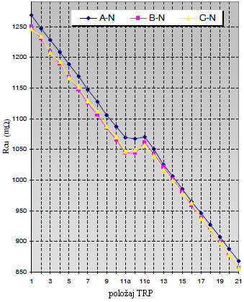
Slika 9. Otpornosti namotaja u svim položajima TRP, u sve tri faze, pre (levo) i posle revizije (desno)
Na slici 10a je crvenom bojom prikazana karakteristika propada struje pri prelasku iz neparne u parnu poziciju, a plavom bojom pri promeni iz parne u neparnu poziciju, samo vremenski pomereno radi poređenja. Na prvoj, crvenoj karakteristici, otvaranje strujnog kola (propad struje 100%) nastaje u prvoj od četiri sekvence pri promeni pozicije TRP, tj. pri uključenju prvog prigušnog otpora. Strujno kolo se ponovo uspostavlja kada se uključi drugi prigušni otpor, što je označeno crvenom končanicom (broj 2 na slici). Na plavom dijagramu otvaranje strujnog kola nastaje u trećoj sekvenci promene pozicije TRP, tj. pri uključenju samo drugog prigušnog otpora. Pri njegovom isključenju strujno kolo se ponovo zatvara i struja počinje da raste, što je označeno plavom končanicom (broj 4 na slici). Duž celog opsega regulacije TRP, plave i crvene karakteristike se smenjuju naizmenično, jer ono što je prvi prigušni otpor za parnu poziciju, to je drugi prigušni otpor za neparnu poziciju.
Da je uzrok problema uključenje jednog od prigušnih otpora dokazuje i uporedna analiza DRM dijagrama između dve faze. Na slici 10b, plavom bojom je prikazana DRM karakteristika pri promeni iz neparne u parnu poziciju u zdravoj fazi “B“, a crvenom bojom karakteristika u problematičnoj fazi “A“. Jasno se vidi da do isključenja faze “A“ dolazi u momentu uključenja prvog prigušnog otpora i da se kolo ponovo uspostavlja, tj. struja raste pri uključenju drugog prigušnog otpora, što je označeno crvenom končanicom.
 | 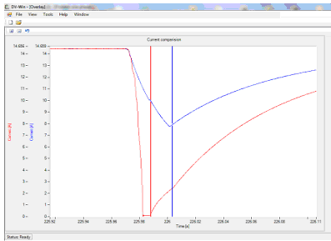
a) | b)
Slika 10. a) DRM dijagrami pri promeni pozicije TRP (iz parne u neparnu - plave boje i obrnuto - crvene boje), b) DRM dijagrami zdrave (plavo) i problematične faze (crveno) sa propadom struje od 100%
Otklanjanje kvara nije bilo moguće na licu mesta jer se prekidač TRP mora servisirati u radioničkim uslovima uz prethodno pripremljene rezervne delove, pa je data preporuka da se servis obavi čim se ukaže prva prilika.

- Revizija TRP na transformatoru u TS B 110/35 kV

Merenja otpornosti namotaja obavljena u 2002., a posebno u 2010. godini pokazala su uvećane vrednosti otpornosti u donjem delu regulacije u fazi “B“ VN namotaja transformatora napona 110/36,75/10,5 kV [2]. Uvećane vrednosti su verovatno posledica oslabljenog kontakta u biračkom delu TRP iste faze. Zbog netipične i nesimetrične promene otpornosti namotaja sa promenom položaja TRP, datoj na slici 11a, preporučeno je prikupljanje podataka o samoj TRP, pošto se radi o starom tipu. Savetovana je pooštrena kontrola TRP, kako pomoću električnih ispitivanja, tako i pomoću GH analize ulja.
Transformator u ovom slučaju ima 21 poziciju i kod njega predbirač TRP isključuje „grubu regulaciju“ u poziciji 15. Rezultati omskih otpornosti namotaja su pokazivali povećanu vrednost otpornosti u fazi “B“ od 1. do 13. položaja, da bi razlika bila duplo manja od 16. do 21. položaja, kako je prikazano na slici 11b. Iz navedenog se zaključuje da postoji problem sa radom predbirača, najverovatnije sa njegovim kontaktima.
a) | 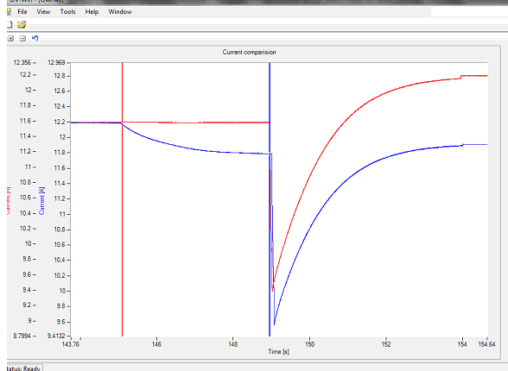  b)
Slika 11. a) Karakteristika promene otpornosti namotaja sa promenom položaja TRP pre revizije, b) DRM dijagrami pri promeni pozicije sa radom predbirača (plave boje) i bez rada predbirača (crvene boje)
Na DRM dijagramu (slika 11b) takođe se uočava nepravilnost pri prelasku TRP u poziciju 15, odnosno dolazi do neočekivanog propada struje pri radu predbirača. Propad struje nastaje usled povećanja otpornosti strujnog kola DRM izvora pri mehaničkom pokretanju predbirača. To treba interpretirati kao oštećenje kontakata predbirača, jer pri njegovom mehaničkom radu otpornost kola ne sme da se menja, isto kao pri pomeranju birača kada je DRM karakteristika u obliku ravne linije. Na plavoj DRM karakteristici uočava se nepravilnost propada struje između crvene i plave končanice. Ona se pojavljuje samo pri prelasku TRP iz položaja 14 u položaj 15 (isključenje „grube“ regulacije). Crvena DRM karakteristika opisuje prelazak u ostale položaje TRP pri kojima se predbirač više ne pomera i sve do započinjanja rada prekidača TRP (plava končanica) karakteristika je ravna.
Prilikom revizije nije utvrđen defekt na prekidaču TRP, a posle revizije sve opisane nepravilnosti su se ponovile. Sam mehanički rad TRP ne pokazuje neispravan rad, što potvrđuju izmerena vremena prekidanja u svim pozicijama koja iznose 65ms±1ms. Preporučena je revizija biračkog i predbiračkog dela TRP radi boljeg uvida u stanje kontakata predbirača. Do tada treba vršiti pooštrenu kontrolu analizom ulja iz aktivnog dela transformatora i redovnim merenjem omskih otpornosti.

- Revizija TRP na transformatoru u TS C 110/35 kV

Prilikom redovnih ispitivanja omskih otpornosti namotaja transformatora napona 110/36,75/10,5 kV u 2004. godini utvrđena su izrazita odstupanja od linearne promene, sa skokovitim promenama otpornosti i značajnim međufaznim razlikama koje su se, na osnovu rezultata ispitivanja u 2008. godini, još više uvećale, kako je prikazano na slici 12a [2]. Ovakva promena otpornosti svakako je nalagala reviziju TRP. Na slici 12b je prikazana DRM karakteristika duž celog opsega regulacije.
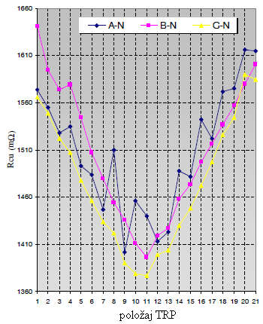  a | b
Slika 12. a)Promena statičkih otpornosti po fazama; b) DRM karakteristika na celom opsegu regulacije TRP
Analizirajući crvenu DRM karakteristiku na slici 13, vidi se da pri mehaničkom radu birača u svakoj promeni pozicije dolazi do oscilacija struje DRM izvora, nalik na spoljašnji šum, za razliku od TRP u TS B, gde je pri radu birača DRM karakteristika ravna linija (videti sliku 11b). Ovakvo oscilovanje struje izvora nastaje usled mehaničke razdešenosti birača. Neravnomerno vreme prekidanja koje se kreće od 40ms do 60ms je posledica mehaničke razdešenosti prekidačkog dela, tačnije razdešenosti opružnog mehanizma.

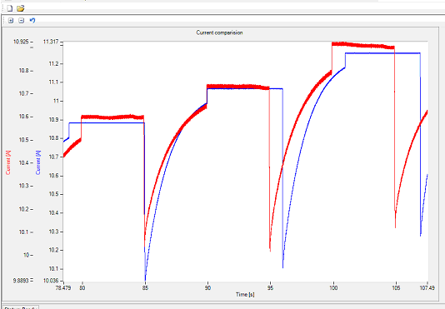
Slika 13. DRM dijagrami TRP sa ispravnim (plavo) i neispravnim (crveno) radom birača

Na navedenoj TRP nije bilo moguće izvršiti planiranu reviziju zbog izrazitog prodora ulja iz glavnog suda u cilindar TRP, što ukazuje na oštećenje semeringa ili na još ozbiljniji defekt – naprslinu na cilindru. Preporučena je hitna intervencija – evakuacija ulja iz glavnog suda i otvaranje revizionog otvora ET radi utvrđivanja prirode defekta i moguće sanacije istog. Imajući u vidu gore navedene probleme i veliku starost TRP i samog ET (1962. godište), treba razmotriti ekonomsku opravdanost zamene kompletne TRP.

ZAKLJUČAК

Imajući u vidu značajnu prosečnu starost ET u ED, kao i da TRP predstavlja najčešće mesto kvara kod ET, redovna kontrola ispravnosti i perodične revizije TRP su neophodne radi obezbeđenja pouzdanosti rada ET. Odabir TRP predviđenih za reviziju treba vršiti na osnovu analize rezultata električnih i hemijskih ispitivanja preventivne kontrole ET, starosti TRP, kao i dostignutotg broja operacija TRP kada je prema uputstvima proizvođača neophodno izvršiti reviziju. Radi sagledavanja neophodnog obima radova revizije TRP, kao i njene uspešnosti, posebno su značajna i pogodna merenja statičkih otpornosti namotaja i snimanja dinamičkih karakteristika TRP. Takođe, vizuelna kontrola stanja TRP, posebno cilindra prekidačkog dela, kao i provera ispravnosti motornog pogona su od velike važnosti, s obzirom da njihova neispravnost predstavlja jedan od najčešćih defekata uočenih tokom izvršenih revizija, a može u velikoj meri da ugrozi dalji pogon ET.
Korist revizije ogleda se na prvom mestu u ranoj detekciji kvarova i sprečavanju moguće veće havarije i neplaniranih troškova usled neisporučene električne energije. Na ovaj način se doprinosi i stabilnim naponskim prilikama, tj. smanjuje se rizik od previsokog napona u ostatku mreže usled nekontrolisanog rada TRP.

LITERATURA

- Jur J. Erbrink, 2011, “On-load Tap Changer Diagnosis on High-Voltage Power Transformers using Dynamic Resistance Measurements“, PhD thesis, the Delft University of Technology, The Netherlands
- Grupa saradnika, 2011, Studija “Ispitivanje, kontrola, analiza i ocena pogonskog stanja opreme, uređaja i instalacije u TS 110/x u procesu prelaska iz EMS-a u EPS“, Elektrotehnički institut “Nikola Tesla“, EPS, Beograd
- Dragan Teslić, Branko Pejović, Branka Đurić, Jelena Janković, Slađana Teslić, Đorđe Jovanović, 2013, „Uticaj prisustva regulatora napona na ispitivanje pogonskog stanja energetskih transformatora“, CIGRE Srbija
- CIGRE WG 2.18, Brochure 227, 2003, “Life Management Techniques for Power Transformers“
- CIGRE WG 05, 1983, “An international Survey on Failures in Large Power Transformers in Service“, Electra no.88
- CIGRE WG A2.34, Brochure 445, 2011, “Guide for Transformer Maintenance“

